新氧2020“Young Help”公益计划整合营销
广 告 主：北京新氧万维科技咨询有限公司
所属行业：医美行业
执行时间：2020.05.29-10.25
参选类别：公益营销类
营销背景
近年来，中国医美消费快速增长，在带来医美技术持续提高的同时，也吸引了众多不符合资质的医美机构的入局，为消费者带来了极大的风险。2020年5月29号，新氧医美App 正式携手中国整形美容协会启动医美公益救助项目。先期将投入1000万元公益基金，为广大黑医美受害者或先天、意外事故导致面部畸形患者提供免费的医美修复救助。
作为独家战略合作媒体——ELLE世界时装之苑也将携手新氧邀请明星公益大使，共同发起“新氧Young Help计划“，为更多想要成为”普通人“的患者“发声”。
营销目标
“Young help 计划”，为先天畸形或因黑医美伤害等意外事故导致面部受损人群提供专业医美修复救助，关注普通人群中的黑医美受害者，帮助她们大胆追求美的自己。与此同时，我们希望通过这次公益项目，打击黑医美，让医美行业健康的发展。也让更多人感受到这份美好的力量，能够用于追求更好的自己！
策略与创意
爱美是人的天性，是一种来自内心的渴望，所以追求美丽根本无需遮掩或隐藏。即使在变美的道路上曾遭遇伤害，只要重新找到勇气，选择正确的途径，依旧可以感受生活最美的阳光。
黑医美作为目前医美行业的一个乱象，除了规范机构和商家外，核心在于让更多人能正式医美这一话题，从该改变讳疾忌医的心态，摒弃传统的世俗眼光，最终可以自信勇敢的选择正规医美机构。
整案以公益大使陈小纭作为结合点和切口，引出此次宣传片的主题——美是努力拥抱变化的过程：勇与拥抱改变，在人生每个角色中发现自己的“美一面”。通过艺人传递：追求美丽根本无需遮掩或隐藏（借此给医美正名，鼓励那些希望和勇于变美和改变自己的人，无需隐藏、无需回避从而选择黑医美）。
结合艺人公益片同步上线公益救助H5报名通道，让更多受害者能够参与到此次救助计划。与此同时，选择其中一位患者拍摄纪录片，分享她的遭遇黑医美，面对无助和受挫最终通过该项目走出阴霾的励志故事，鼓励更多人参与到此次救助并帮助到更多人。
最后以ELLE2020年度风尚大典为项目落地结合，通过现场公益视频宣发、60组国内明星嘉宾助力等线上、线下联动，将此次新氧2020“Young Help”公益计划整合营销形成社交网络的热点事件，从而助力公益理念的传递。
执行过程/媒体表现
阶段一：2020年5月29号 新氧2020“Young Help”公益计划发布会落地同步开通了“新氧Young Help计划”特别救助通道。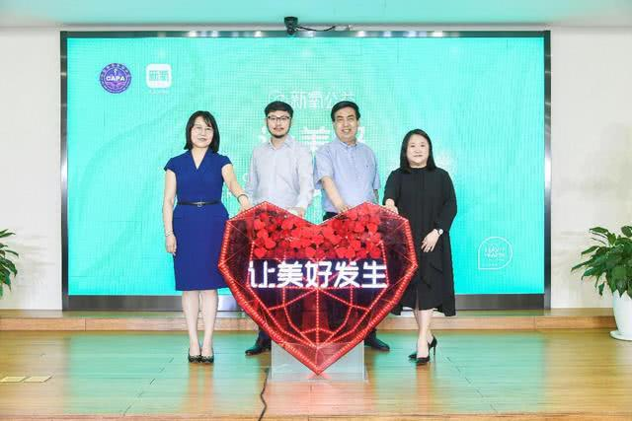
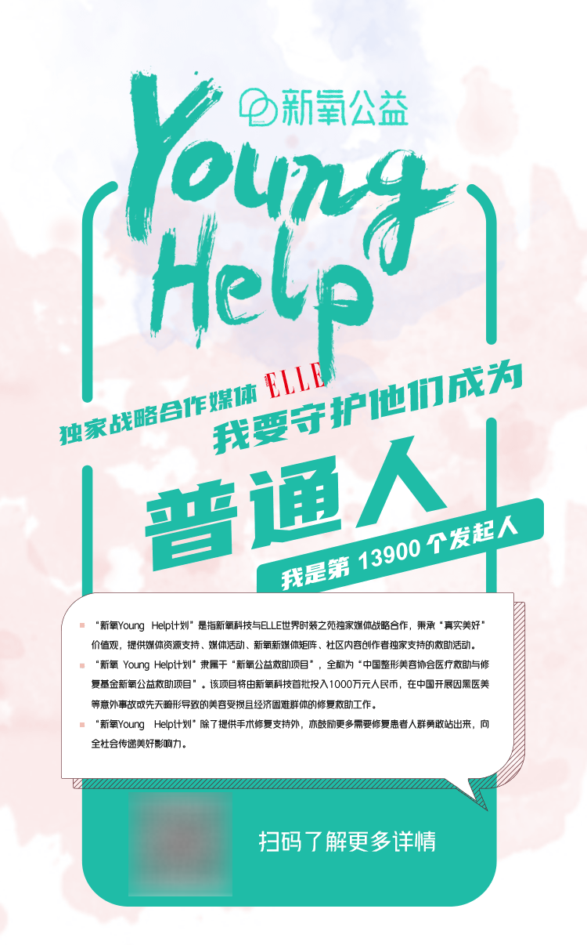
报名通道上线一周，就有42万人关注到公益救助项目，3000多人登录公益救助通道。
阶段二：2020年10月23号公益大使艺人宣传片正式上线。全网破1000,000+观看量。
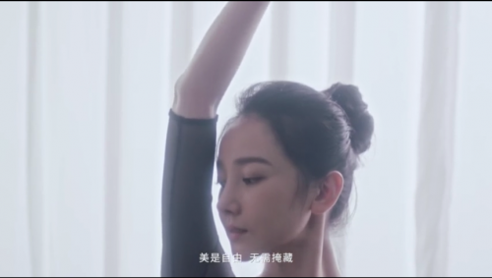
视频链接：
http://miaopai.com/show/ug65iklHDD5XDljiyoVQ66cRu889uwqiJA5tsg__.htm
阶段三：2020年10月25号，ELLE年度风尚大典于成都新世纪环球中心举办。并在盛典现场，以新氧2020“Young Help”公益主题装置及年度公益救助代表的记录片的呈现，邀请众多明星助力，让此次公益项目触及更多人。
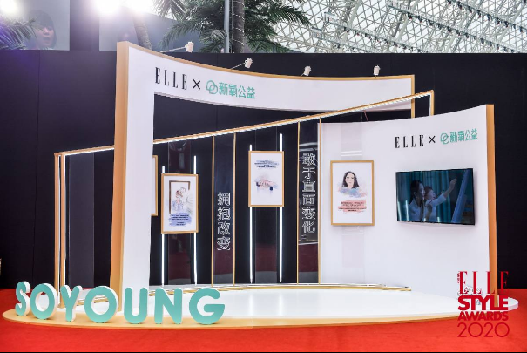
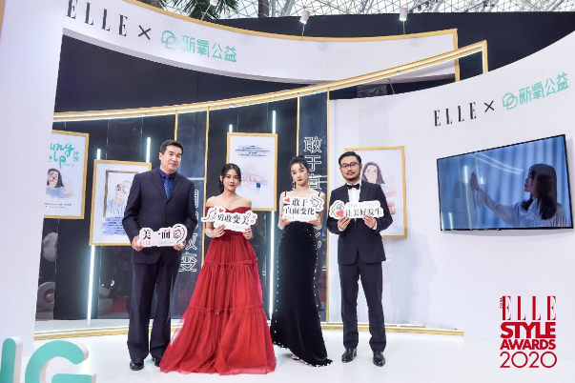
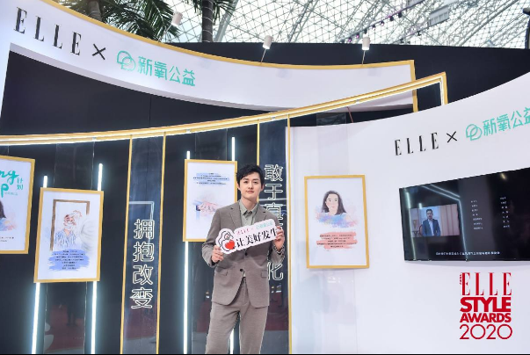
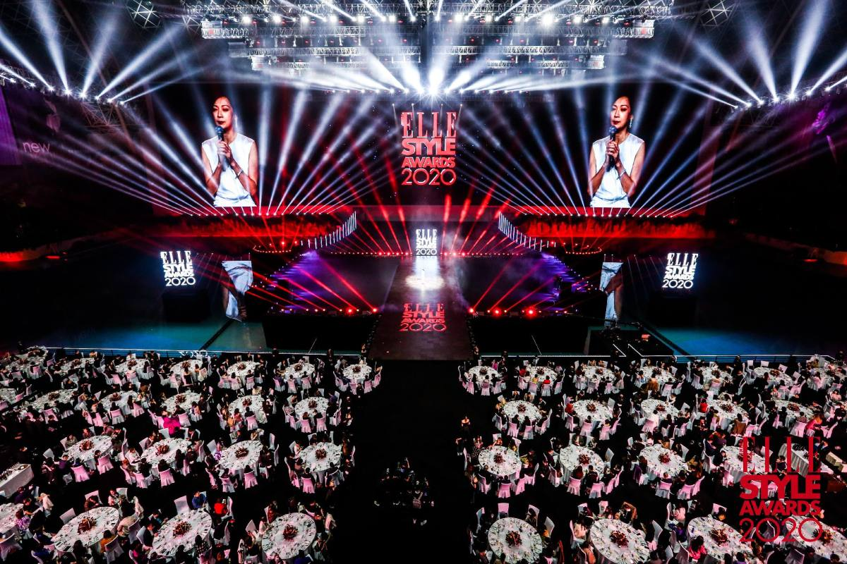
营销效果与市场反馈
新氧2020“Young Help”公益项目通过三大阶段的执行，将打击黑医美，为广大黑医美受害者或先天、意外事故导致面部畸形患者提供免费的医美修复救助的公益项目推广到全国。在获得了业内的高度评价的同时，也收获了全网的一致认同。
在新氧参与2020ELLE年度风尚大典当天，合计60多组国内一线明星齐聚盛典，线上线下推广PV>78.76 亿。在10.16-10.30盛典宣传期间，话题总阅读量达18.9亿+，超过14个明星微博话题热搜，总计话题阅读量25.5亿。明星直发微博总阅读量1亿+ 、视频总浏览量达1亿+、
抖音平台总PV14.8亿、腾讯平台总PV7亿、第三方国内外媒体报道10.56亿+。
整案通过公益项目和时尚媒体的整合营销，借力明星效应，将公益理念传递给更多人。

